Česká republika – Státní pozemkový úřad
sídlo: Husinecká 1024/11a, 130 00 Praha 3 – Žižkov
IČO: 01312774
DIČ: CZ 01312774
za kterou právně jedná Mgr. Silvie Hawerlandová LL.M., ředitelka Krajského pozemkového úřadu pro Kraj Vysočina
adresa: Fritzova 4, 586 01 Jihlava.,
na základě oprávnění vyplývajícího z platného Podpisového řádu Státního pozemkového úřadu účinného ke dni právního jednání
bankovní spojení: Česká národní banka
číslo účtu: 80012-3723001/0710
ID DS: z49per3

(dále jen „propachtovatel“)

– na straně jedné –

a

Zemědělské družstvo “Údolí“
Sídlem Olešná 83, 303 01 Olešná
IČ 00111627
DIČ CZ00111627
Zapsán v obchodním rejstříku vedeném KS České Budějovice, oddíl DrXXXXII, vložka 2333,
oprávněná osoba jednat za právnickou osobu:
Jan Salač – předseda představenstva
Ing. Josef Nápravník – místopředseda představenstva
(dále jen „pachtýř“)

– na straně druhé –

uzavírají podle ustanovení § 2332 a násl. zákona č. 89/2012 Sb., občanský zákoník, ve znění pozdějších předpisů (dále jen „OZ“), tuto

PACHTOVNÍ SMLOUVU
č. 23N25/48

Čl. I

Propachtovatel je ve smyslu zákona č. 503/2012 Sb., o Státním pozemkovém úřadu a o změně některých souvisejících zákonů, ve znění pozdějších předpisů, příslušný hospodařit s tímto(těmito) zemědělským(mi) pozemkem(ky) ve vlastnictví státu vedeným(ými) u Katastrálního úřadu Kraj Vysočina Katastrálního pracoviště Pelhřimov.

obec | kat. území | druh evidence | parcela č. | částečný pacht  ANO/NE | Výměra v ha | druh pozemku
Olešná | Olešná u Pelhřimova | KN | 126/11 | NE | 0,3173 | Orná
 |  | KN | 126/15 | NE | 0,5934 | Orná
 |  | KN | 726/6 | ANO | 0,0106 | Ttp
 |  | KN | 726/10 | NE | 2,1168 | Ttp
 |  | KN | 860/4 | NE | 0,0195 | Ost,plocha
obec | kat. území | druh evidence | parcela č. | částečný pacht  ANO/NE | Výměra v ha | druh pozemku
Olešná | Olešná u Pelhřimova | KN | 860/8 | NE | 0,0098 | Ost.plocha
 |  | KN | 860/10 | NE | 0,0040 | Ost.plocha
Pelhřimov | Pelhřimov | KN | 1824/120 | NE | 0,0018 | Orná
 |  | KN | 2066 | NE | 0,0042 | Orná
 |  | KN | 2179/6 | NE | 0,1694 | Ttp
 |  | KN | 2168/4 | NE | 0,6867 | Orná
 |  | KN | 2231/11 | NE | 0,0061 | Orná
 |  | KN | 2266 | NE | 0,8909 | Orná
 |  | KN | 3401/13 | ANO | 0,0093 | Ost.plocha
 |  | KN | 3414/2 | ANO | 0,0325 | Ost.plocha
 |  | KN | 3417 | ANO | 0,0105 | Ost.plocha
 |  | KN | 3418/9 | ANO | 0,0032 | Ost.plocha
 |  | KN | 3418/10 | ANO | 0,0030 | Ost.plocha
 |  | KN | 3418/12 | NE | 0,0007 | Ost.plocha
 |  | KN | 3418/13 | NE | 0,0037 | Ost.plocha
 |  | KN | 3421/4 | NE | 0,0020 | Ost.plocha
Putimov | Putimov | KN | 473/3 | NE | 0,0163 | Orná
 |  | KN | 474/4 | NE | 0,3695 | Orná
Pelhřimov | Skrýšov u Pelhřimova | KN | 542/5 | NE | 0,0252 | Orná
 |  | KN | 542/6 | ANO | 0,0116 | Orná
 |  | KN | 565/1 | ANO | 0,0018 | Orná
 |  | KN | 707/2 | ANO | 0,0051 | Ost.plocha
 |  | KN | 723/8 | ANO | 0,0344 | Ost.plocha
 |  | KN | 724/1 | ANO | 0,0185 | Ost.plocha
Střítež pod Křemešníkem | Střitež pod Křemešníkem | KN | 274/7 | NE | 0,6327 | Ttp

Čl. II

Propachtovatel přenechává pachtýři pozemek(y) uvedený(é) v čl. I této smlouvy do užívání za účelem:

- provozování zemědělské činnosti původní smlouva 45N15/48 a dohoda o zaplacení č. 19N22/48.

Čl. III

Pachtýř je povinen:

a) užívat pozemek(y) řádně v souladu s jeho(jejich) účelovým určením,

b) dodržovat povinnosti vyplývající ze zákona č. 326/2004 Sb., o rostlinolékařské péči a o změně některých souvisejících zákonů, ve znění pozdějších předpisů,

c) dodržovat zákaz hospodářské činnosti vyvolávající erozi a další degradaci půdy a používání toxických a jiných škodlivých látek s dlouhodobým reziduálním účinkem, dodržovat ustanovení § 3 odst. 1 zákona č. 334/1992 Sb., o ochraně zemědělského půdního fondu, ve znění pozdějších předpisů,

d) umožnit propachtovateli provádění kontroly k bodům a) až c) formou nahlédnutí do evidence rozborů a vstupem na pozemek(y),

e) dodržovat povinnosti vyplývající ze zákona č. 449/2001 Sb., o myslivosti, ve znění pozdějších předpisů,

f) provádět podle podmínek sběr kamene,

g) vyžádat si písemný souhlas propachtovatele při realizaci zúrodňovacích opatření, likvidaci a zakládání trvalých porostů na pozemku(cích) nebo při provádění změny druhu pozemku či změny využití území,

h) trpět věcná břemena, resp. služebnosti spojené s pozemkem(y), jenž(jež) je(jsou) předmětem pachtu,

i) platit v souladu se zákonnou úpravou daň z nemovitých věcí za propachtovaný(é) pozemek(y), jenž(jež) je(jsou) předmětem pachtu.

Čl. IV

- Tato smlouva se uzavírá od 1. 10. 2025 na dobu neurčitou.

- Právní vztah založený touto smlouvou lze ukončit vzájemnou písemnou dohodou smluvních stran nebo jednostrannou písemnou výpovědí.

- Pacht lze v souladu s ustanovením § 2347 OZ vypovědět v dvanáctiměsíční výpovědní době, a to vždy jen k 1. říjnu běžného roku.

- Stane-li se pachtýř ze zdravotních důvodů nezpůsobilý na pozemku hospodařit, má dle ustanovení § 2348 OZ právo vypovědět pacht v tříměsíční výpovědní době.

- Propachtovatel může v souladu s ustanovením § 2334 OZ vypovědět pacht bez výpovědní doby, jestliže pachtýř propachtuje propachtovaný(é) pozemek(y) jinému, přenechá-li ho(je) k užívání nebo změní-li hospodářské určení pozemku(ů), anebo způsob jeho (jejich) užívání nebo požívání bez propachtovatelova předchozího souhlasu.

Vznikne-li k plnění funkcí státu nebo jiných úkolů v rámci působnosti nebo stanoveného předmětu činnosti propachtovatele anebo pro realizaci veřejně prospěšné stavby nebo z důvodu jinak určeného veřejného zájmu, potřeba uvolnit předmět pachtu nebo jeho část, tj. např. jednotlivý pozemek nebo jeho část, má propachtovatel právo jednostranně zúžit předmět této smlouvy a ukončit pacht pozemku či jeho části tak, že skončí uplynutím tří měsíců ode dne doručení oznámení pachtýři o zúžení předmětu této smlouvy. Ostatní propachtované pozemky či části pozemků nedotčené touto potřebou zůstávají nadále předmětem této smlouvy.

Pachtýř s jednostranným ukončením pachtu pozemku či jeho části z důvodu potřeby uvolnění k plnění funkcí státu nebo jiných úkolů v rámci působnosti nebo stanoveného předmětu činnosti pronajímatele anebo pro realizaci veřejně prospěšné stavby nebo z důvodu jinak určeného veřejného zájmu výslovně souhlasí a stvrzuje, že nebude z titulu tohoto ukončení smlouvy uplatňovat žádné jiné náhrady ani majetkové nároky a sankce.
Bude-li se na pozemku nacházet rozpracovaná výroba a požádá-li pachtýř o kompenzaci, náleží mu náhrada ve výši prokázaných nákladových položek na ni vynaložených, v daném místě a čase obvyklých za obvyklé ceny.

Čl. V

- Pachtýř je povinen platit propachtovateli pachtovné.

- Pachtovné se platí ročně pozadu vždy k 1. 10. běžného roku.

3) Roční pachtovné se stanovuje dohodou ve výši 18 186 Kč (slovy: Osmnácttisíc sto osmdesát šest korun českých).

4) Pachtovné za období od účinnosti smlouvy do 30. 9. 2026 včetně činí 18 186 Kč (slovy: Osmnácttisíc sto osmdesát šest korun českých) a bude uhrazeno k 1. 10. 2026.

5) Pachtovné bude hrazeno převodem na účet propachtovatele vedený u České národní banky, číslo účtu 80012-3723001/0710, variabilní symbol 2312548.
Zaplacením se rozumí připsání placené částky na účet propachtovatele.

6) Nedodrží-li pachtýř lhůtu pro úhradu pachtovného, je povinen podle ustanovení § 1970 OZ zaplatit propachtovateli úrok z prodlení, a to na účet propachtovatele vedený u České národní banky, číslo účtu 180013-3723001/0710, variabilní symbol 2312548.

7) Prodlení pachtýře s úhradou pachtovného delší než 60 dnů se považuje za porušení smlouvy, které zakládá právo propachtovatele smlouvu vypovědět bez výpovědní doby (ustanovení § 2232 OZ).

8) Smluvní strany se dohodly, že propachtovatel je oprávněn vždy k 1. 10. běžného roku jednostranně zvýšit pachtovné o míru inflace vyjádřenou přírůstkem průměrného ročního indexu spotřebitelských cen vyhlášenou Českým statistickým úřadem za předcházející běžný rok.
Zvýšené pachtovné bude uplatněno písemným oznámením ze strany propachtovatele nejpozději do 1. 9. běžného roku, a to bez nutnosti uzavírat dodatek a pachtýř bude povinen novou výši pachtovného platit s účinností od nejbližší platby pachtovného.
Základem pro výpočet zvýšeného pachtovného bude pachtovné sjednané před tímto zvýšením.
V případě, že meziroční míra inflace přestane být z jakéhokoli důvodu nadále publikována, nahradí ji jiný podobný index nebo srovnatelný statistický údaj vyhlašovaný příslušným orgánem, který propachtovatel dle svého rozumného uvážení zvolí.

9) Smluvní strany sjednávají odlišně od § 2337 OZ to, že pachtýř nemá právo na slevu z pachtovného nebo prominutí pachtovného ve vazbě na to, že k pozemku(ům), který(é) je(jsou) předmětem pachtu dle této smlouvy, není zajištěn přístup.

Čl. VI

Pokud je(jsou) na propachtovaném(ých) pozemku(cích) zřízeno(a) meliorační zařízení, pachtýř se zavazuje:
- u melioračních zařízení umístěných pod povrchem půdy zajistit jejich údržbu,
- k hlavním melioračním zařízením umožnit přístup za účelem provedení údržby.

Čl. VII

1) Pachtýř bere na vědomí a je srozuměn s tím, že pozemek(y), který(é) je(jsou) předmětem pachtu dle této smlouvy, může(mohou) být propachtovatelem převeden(y) na třetí osoby v souladu s jeho dispozičním oprávněním. V případě změny vlastnictví platí ustanovení § 2221 a § 2222 OZ.

2) Pachtýř bere na vědomí a je srozuměn s tím, že k pozemku(ům), který(é) je(jsou) předmětem pachtu dle této smlouvy, nemá zajištěn přístup a tuto smlouvu uzavírá s tím, že si přístup zajistí bez toho, aby mohl požadovat po propachtovateli jakékoli plnění.

Čl. VIII

Pachtýř je oprávněn propachtovaný pozemek nebo jeho část propachtovat nebo dát do užívání třetí osobě jen s předchozím písemným souhlasem propachtovatele.

Čl. IX

Propachtovatel jako správce osobních údajů dle zákona č. 110/2019 Sb., o zpracování osobních údajů, a platného nařízení (EU) 2016/679 (GDPR), tímto informuje ve smlouvě uvedený subjekt osobních údajů, že jeho údaje uvedené v této smlouvě zpracovává pro účely realizace, výkonu práv a povinností dle této smlouvy. Uvedený subjekt osobních údajů si je vědom svého práva přístupu ke svým osobním údajům, práva na opravu osobních údajů, jakož i dalších práv vyplývajících z výše uvedené legislativy. Smluvní strany se zavazují, že při správě a zpracování osobních údajů budou dále postupovat v souladu s aktuální platnou a účinnou legislativou. Postupy a opatření se propachtovatel zavazuje dodržovat po celou dobu trvání skartační lhůty ve smyslu § 2 písm. s) zákona č. 499/2004 Sb., o archivnictví a spisové službě a o změně některých zákonů, ve znění pozdějších předpisů.

Čl. X

1) Smluvní strany se dohodly, že jakékoliv změny a doplňky této smlouvy jsou možné pouze písemnou formou dodatku k této smlouvě, a to na základě dohody smluvních stran, není-li touto smlouvou stanoveno jinak.

2) Smluvní strany jsou povinny se vzájemně informovat o jakékoli změně údajů týkajících se jejich specifikace jako smluvní strany této smlouvy, a to nejpozději do 30 dnů ode dne změny.

Čl. XI

Tato smlouva je vyhotovena v třech stejnopisech, z nichž každý má platnost originálu. Jeden stejnopis(y) přebírá každý pachtýř a jeden je určen pro propachtovatele.

Čl. XII

Tato smlouva nabývá platnosti dnem podpisu smluvními stranami a účinnosti dnem uvedeným v Čl. IV této smlouvy, nejdříve však dnem uveřejnění v registru smluv dle ustanovení § 6 odst. 1 zákona č. 340/2015 Sb., o zvláštních podmínkách účinnosti některých smluv, uveřejňování těchto smluv a o registru smluv (zákon o registru smluv), ve znění pozdějších předpisů.
Uveřejnění této smlouvy v registru smluv zajistí propachtovatel.

Čl. XIII

Smluvní strany po přečtení této smlouvy prohlašují, že s jejím obsahem souhlasí a že tato smlouva je shodným projevem jejich vážné a svobodné vůle, a na důkaz toho připojují své podpisy.

V Jihlavě dne 19.9.2025

………………………………….. …………………………………….
Mgr. Silvie Hawerlandová LL.M. Zemědělské družstvo “Údolí“
ředitelka KPÚ pro Kraj Vysočina zástupce Jan Salač

propachtovatel
………………………………….
Za správnost: Jolana Slámová zástupce Ing. Josef Nápravník
…………………………..
Podpis pachtýř

Tato smlouva byla uveřejněna v registru smluv dle zákona č. 340/2015 Sb., o zvláštních podmínkách účinnosti některých smluv, uveřejňování těchto smluv a o registru smluv (zákon o registru smluv), ve znění pozdějších předpisů.

Datum registrace 19.9.2025
ID smlouvy ………………………………..
ID verze ……………………………………
Registraci provedl Slámová Jolana

V Jihlavě dne 19.9.2025 …………………………………..
podpis odpovědného zaměstnance

k.ú. Olešná u Pelhřimova KN 726/6

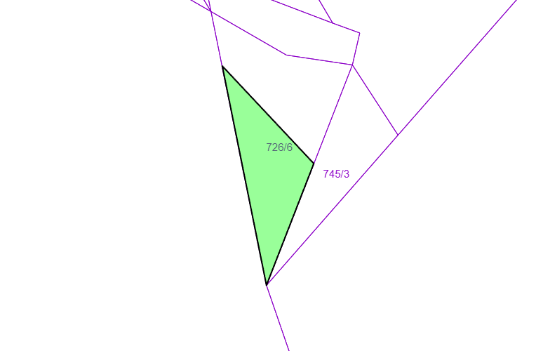

k.ú. Pelhřimov KN 3401/13

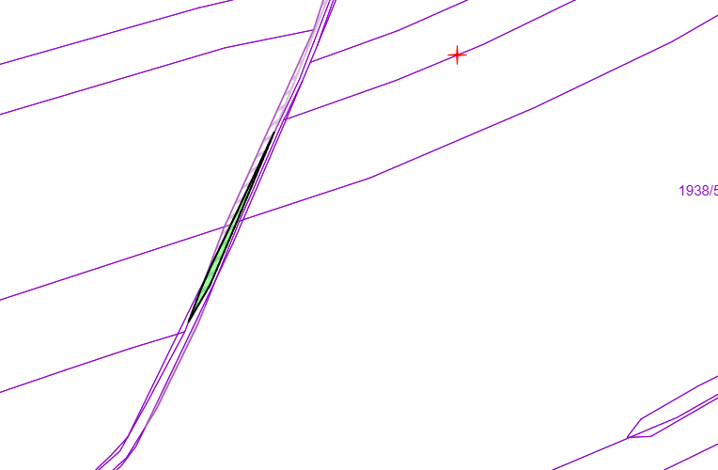

k.ú. Pelhřimov KN 3414/2

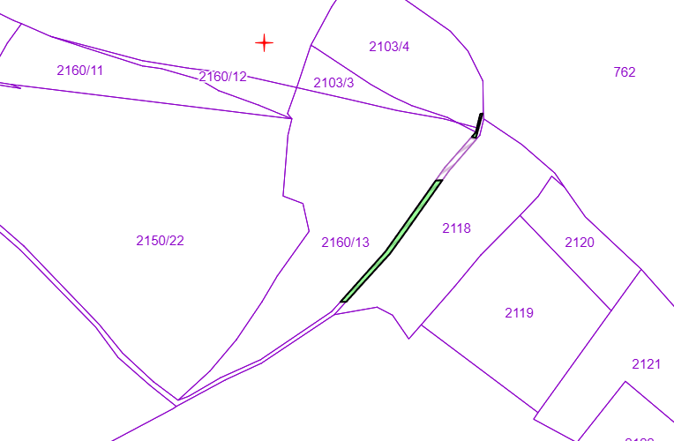

k.ú. Pelhřimov KN 3417

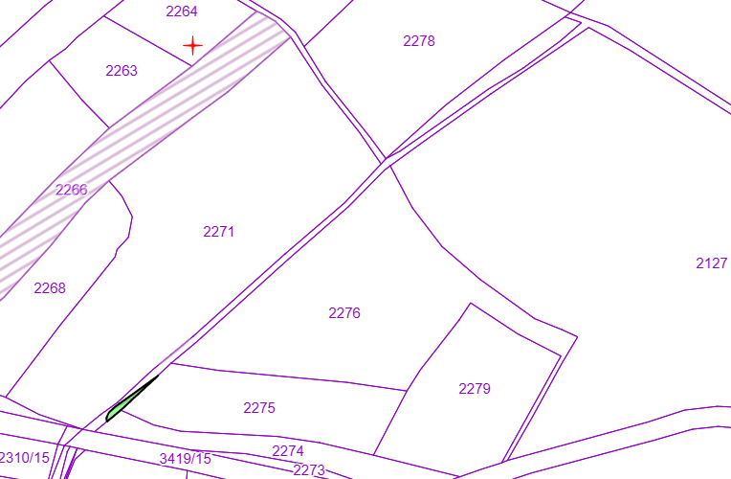

k.ú. Pelhřimov KN 3418/9

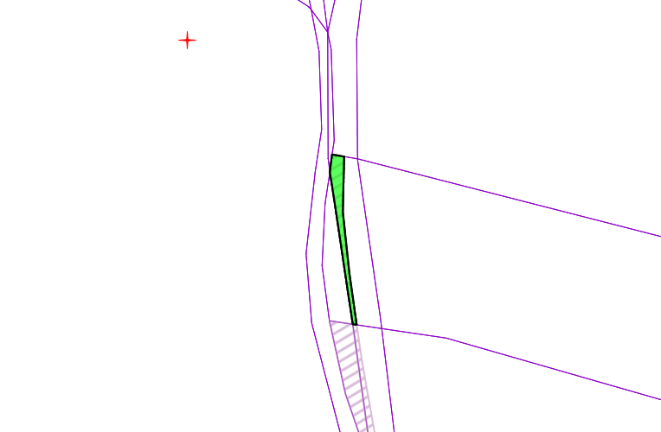

k.ú. Pelhřimov KN 3418/10

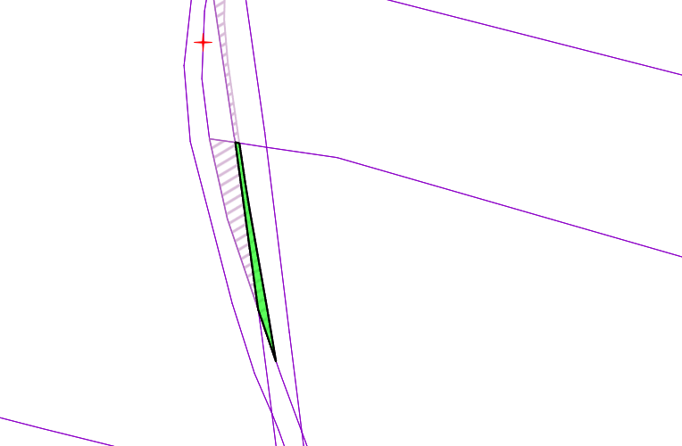

k.ú. Skrýšov u Pelhřimova KN 542/6

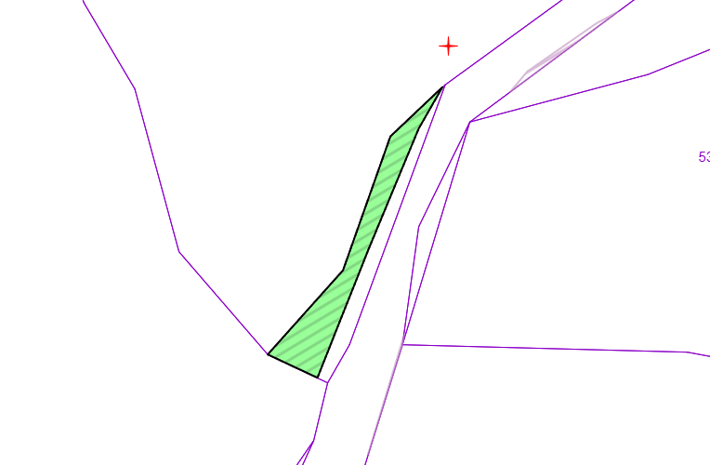

k.ú. Skrýšov u Pelhřimova KN 565/1

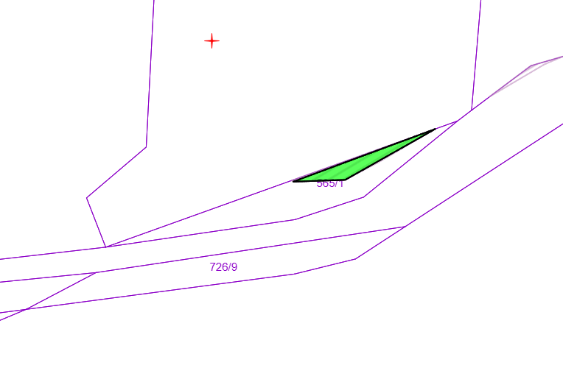

k.ú. Skrýšov u Pelhřimova KN 707/2



k.ú. Skrýšov u Pelhřimova KN 723/8

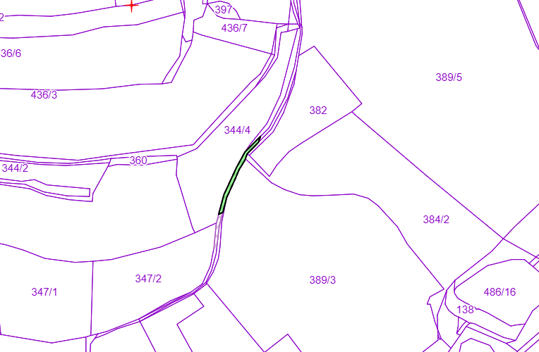

k.ú. Skrýšov u Pelhřimova KN 724/1

